

**GUÍA RÁPIDA DEL SISTEMA DE CONTROL DE SEGUIMIENTO DE AUDITORIAS (SICSA)  
MÓDULO “INTRODUCCIÓN A LA PLATAFORMA”**

**INTRODUCCIÓN A LA PLATAFORMA**



**2022-2023**

**V.1.0**

**Índice**

**Contenido**

Objetivo 3

Alcance 3

Usuario 3

ADMINISTRACIÓN DE CATÁLOGOS 4

Administración de Catálogos 5

Años Fiscales 7

**Información General**

El documento muestra una guía rápida del proceso de Gestión de Recursos del Estado, el cual tiene como objetivo administrar todos los recursos que se reciben en la Secretaría de Finanzas y Tesorería General del Estado de Nuevo León, para la optimización de los procesos de las áreas correspondientes.

**Descripción del documento**

# Objetivo

Lograr que, los usuarios de la Secretaría de Finanzas y Tesorería General del Estado de Nuevo León puedan consultar los pasos a seguir para el registro y control de las auditorias, así como el seguimiento correspondiente, para su asignación al área que vaya a continuar la atención hasta concluir con el reporte de resultados.

# Alcance

Cumplir con los requerimientos de acuerdo a los procesos del área de Dirección de Presupuesto y Control Presupuestal que se realiza para el procesamiento de la información, de acuerdo al flujo indicado en sus diagramas de proceso.

# Usuario

Usuarios con perfil *operador* del área de la Dirección de Presupuesto y Control Presupuestal de la Secretaria de Finanzas y Tesorería General del Estado.

**Administración de Catálogos**

# ADMINISTRACIÓN DE CATÁLOGOS

# Administración de Catálogos



**Presionaremos el siguiente botón para mostrar el menú principal**

**Seleccionar la opción Administración la cual desplegará un submenú**

**De las opciones del submenú elegiremos el catálogo deseado**

****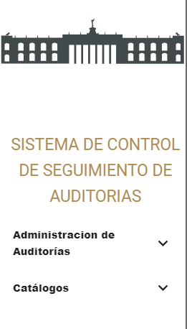

**El área de catálogos administra las variables utilizadas en los formularios utilizados en para especificar detalles de las auditorías**

|  |  |  |
| --- | --- | --- |
| **Menú** | **Sub-Menú** | **Descripción** |
| **Catálogos** | -Años Fiscales | En el menú “Años Fiscales” podrá agregar los años disponibles en la lista de seleccionable del formulario de auditorias |
| **Catálogos** | -Tipos de Informes | En el menú “Tipos de Informes” podrá agregar los tipos de Informes disponibles en la lista seleccionable del formulario de auditorias |
| **Catálogos** | -Tipos de Auditoria | En el menú “Tipos de Auditorias” podrá agregar los tipos de Auditorias disponibles en la lista seleccionable del formulario de auditorias |
| **Catálogos** | -Tipos de Acciones | En el menú “Tipos de Acciones” podrá agregar las acciones disponibles en la lista seleccionable del formulario de auditorias |
| **Catálogos** | -Sectores | En el menú “Sectores” podrá agregar los sectores disponibles en la lista seleccionable del formulario de auditorias |
| **Catálogos** | -Ramos | En el menú “Catálogo de Ramos” podrá agregar los ramos disponibles en la lista seleccionable del formulario de auditorias |
| **Catálogos** | -Origen Auditoria | En el menú “Origen de Auditoria” podrá agregar el origen disponible en la lista seleccionable del formulario de auditorias |
| **Catálogos** | -Estatus Acciones | En el menú “Estatus Acciones” podrá agregar los diferentes estatus de las Acciones disponible en la lista seleccionable del formulario de auditorias |
| **Catálogos** | -Unidades Administrativas Auditorias | En el menú “UAA” podrá agregar las diferentes Unidades Administrativas de la Auditoria disponible en la lista seleccionable del formulario de auditorias |
| **Catálogos** | -Entidades Fiscalizadas | En el menú “Entidad Fiscalizadas” podrá agregar las diferentes Entidades de la Auditoria disponible en la lista seleccionable del formulario de auditorias |
| **Catálogos** | -Área Auditoria | En el menú “Auditorias” podrá agregar las diferentes Áreas de la Auditoria disponible en la lista seleccionable del formulario de auditorias |

# Años Fiscales

**En el menú “Años Fiscales” podrá agregar años disponibles a la lista de seleccionable del formulario de auditorias**

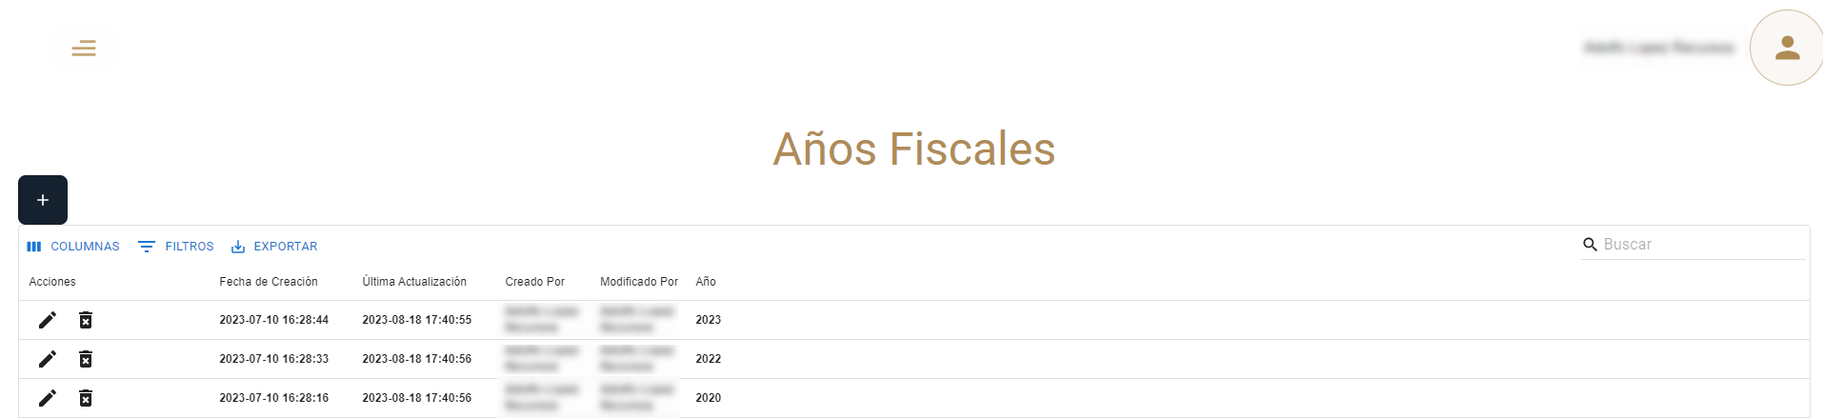

**Pulsa el botón “Agregar” y llena el formulario para crear un nuevo registro**

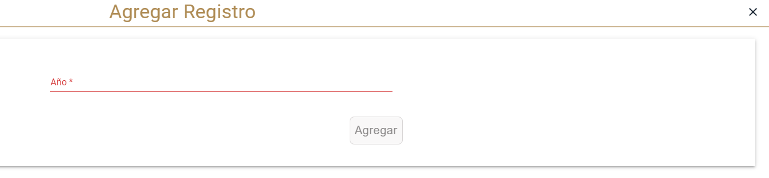

**Se habrá Creado un nuevo registro**



**Para buscar entre los registros utilice el recuadro de búsqueda utilizando palabras claves**



**El registro puede ser editado posteriormente pulsando el botón “Editar”**



**Para eliminar el registro pulse el botón “Eliminar”**



**Nota: Todos los catálogos se manejan utilizando las mismas funciones utilizadas en “Años Fiscales”**